CET全国网上报名系统操作指南

一、考生报名总体流程
二、考生报名具体流程
2.1注册
2.2阅读报名协议
2.3报名资格确认
2.4 CET6资格复核
2.5报考笔试
2.6报考口试
2.7支付报名费
2.8准考证打印

一、考生报名总体流程
考生报名的总体流程示意如图1：
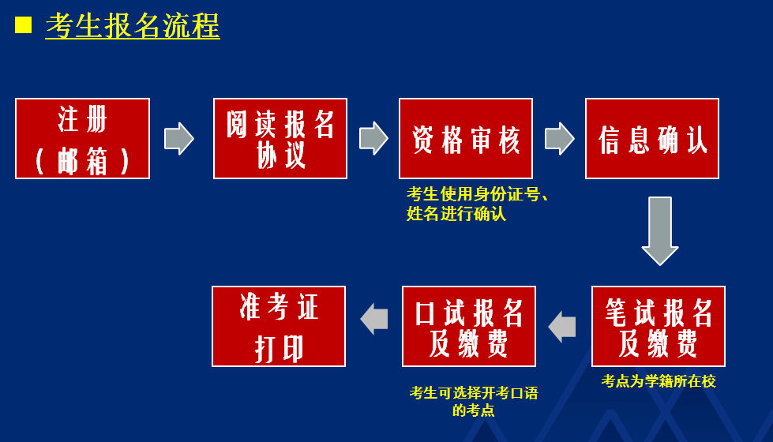
图1考生报名总体流程
二、考生报名具体流程
2.1注册
登录“全国大学英语四、六级考试报名网”（地址：http://cet-bm.neea.edu.cn），点击“注册新用户”，如图2，这时将进入“CET通行证注册”系统页面。如已注册过请忽略本步骤。
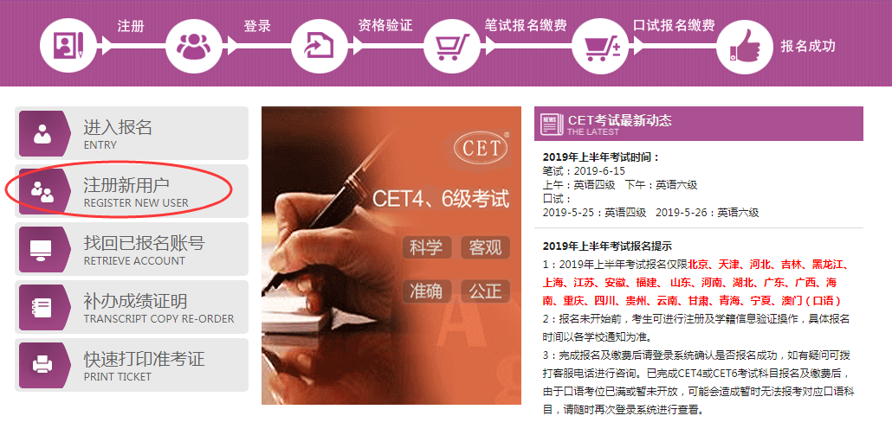

图2注册新用户
图2登录到报名界面
注意事项：
CET通行证注册系统有单独网址：http://passport.etest.net.cn，可进行用户注册、找回密码、修改密码等操作；通行证账号建议用自己常用的，如果报名后忘记，可以通过首页的《找回已报名账号》找回。
CET通行证账号只支持使用电子邮箱。在通行证管理网站注册通行证账号时，建议使用真实邮箱，以免忘记邮箱密码无法找回；注册后及时验证邮箱，以免输错邮箱。
账号密码要求：不能小于8位，且必须同时要包含字母、数字和特殊字符（!@#$%^&*_-）3种字符。
通行证账号可以在多个考次中使用；可以在考试中心下辖的同样使用通行证账号的其他考试（如NCRE、MHK等）中使用。
CET笔试考试进行前的所有操作都在本系统进行，包括报名、缴费、打印准考证。
2.2阅读报名协议
注册完成后，返回考试报名网，在首页点击“进入报名”按钮，输入已注册的账号、密码及验证码，点击“登录”按钮，如图3。
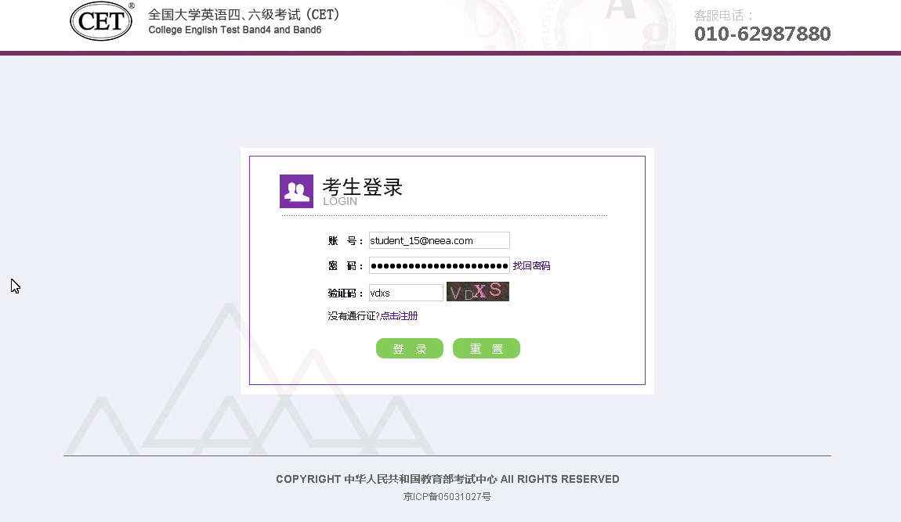
图3 考生登录
登录后，点击“开始报名”按钮，如图4；出现“报名协议”页面时，请勾选“我已阅读并接受报名协议”后点击“接受”，如图5。
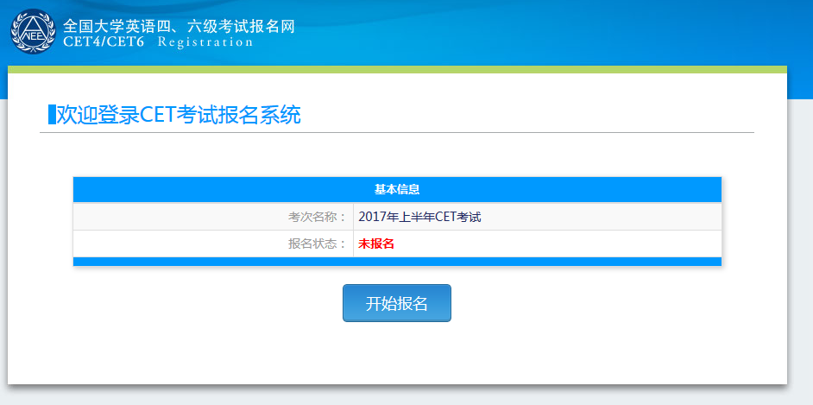
图4 开始报名
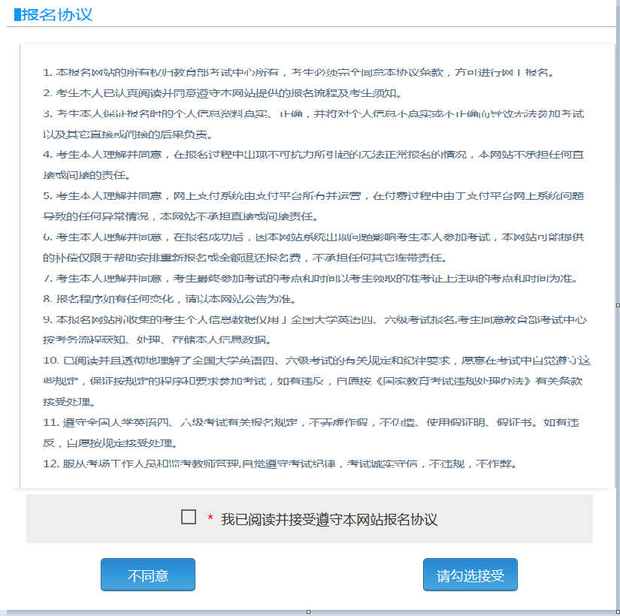
图5 同意报名协议
2.3 报名资格确认
进入资格信息查询页面，输入考生的姓名、证件号、选择证件类型点击“查询”按钮，如图6；
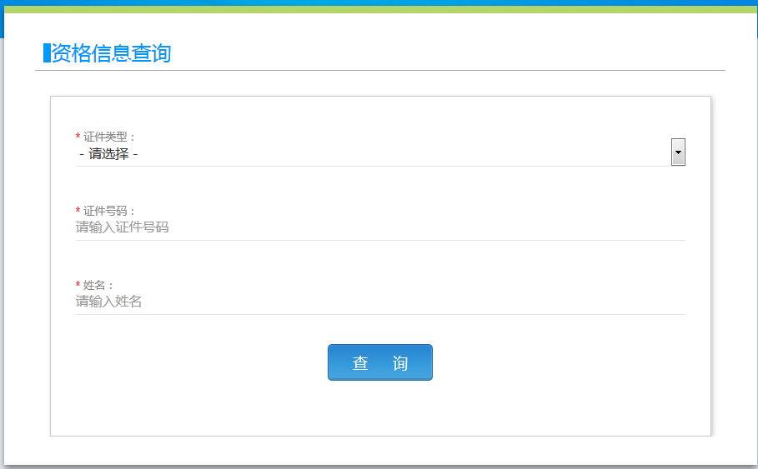
图6 资格信息查询
进入资格信息确认页面，考生可以在这个页面检查自己的照片和基本信息是否正确，查看自己的报考资格科目和进行CET6资格复核申请，如图7。
注意事项：
请考生仔细查看和阅读首页的考试简介、考生须知、考试时间、报名流程、常见问题、特别提示、最新动态等信息。系统使用时有疑问可拨打首页右上角显示的客服电话咨询。
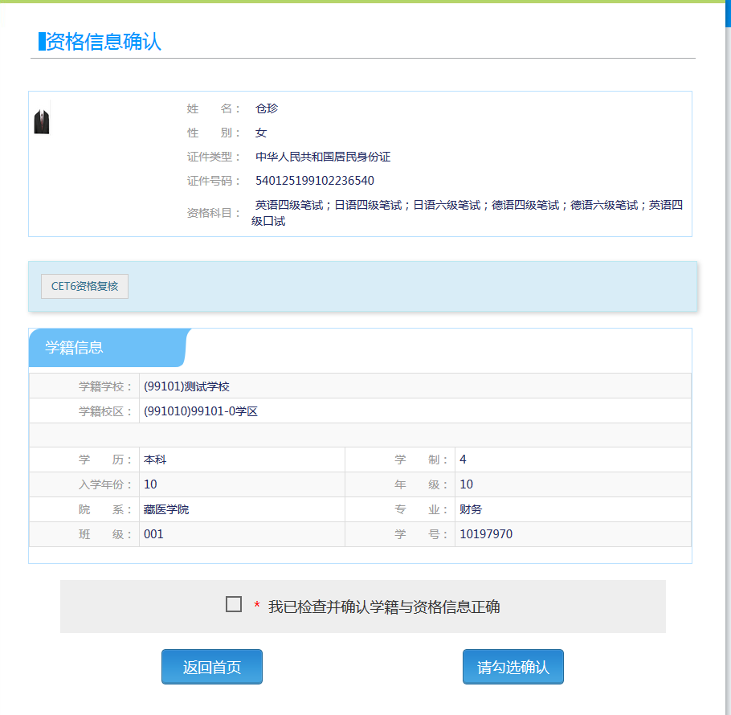

图7 资格信息确认
2.4 CET6资格复核
在网上报名开始前，考生可以查询查看学籍和资格信息，进行CET6报考资格复核申请。
在考生报名信息页面，点击“CET6资格复核”按钮，如图8；
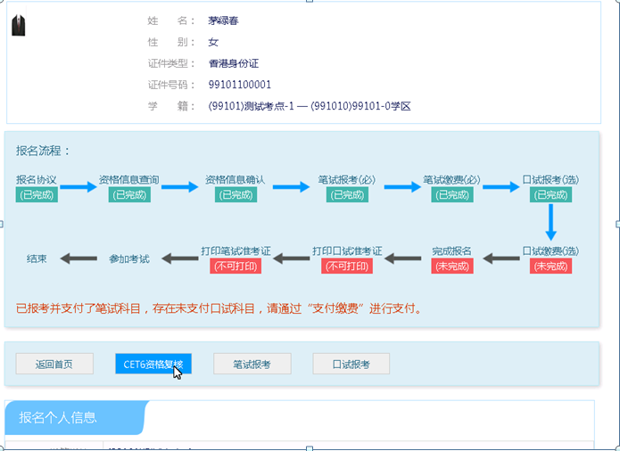
图8 CET6资格复核
填写考生已通过的CET4准考证号（成绩425分及以上），如图9；如果准考证号填写正确，则可以自动审核通过，如图10。
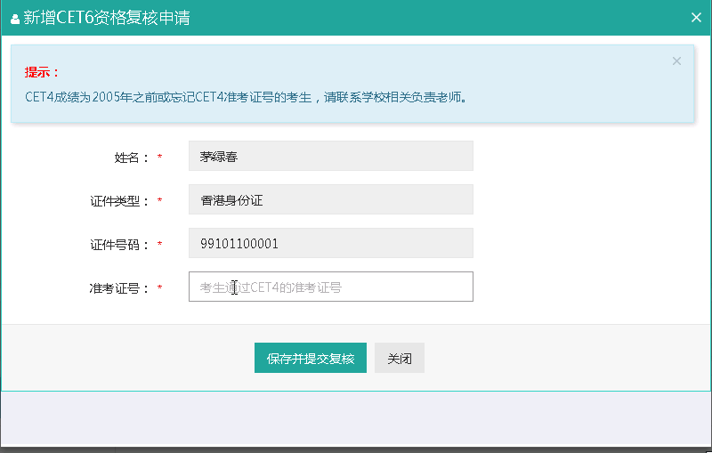
图9 填写四级准考证号
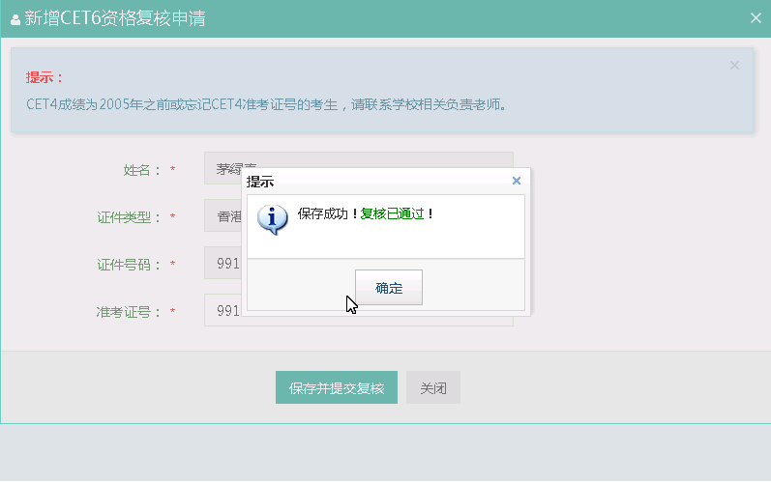
图10 复核自动通过
如果CET4准考证号填写有问题（例如填写错误或者填写了成绩未通过的CET4准考证号），则CET6资格不能自动审核通过，系统只提示“保存成功”，没有“复核已通过”的提示，如图11。这时请及时联系教务处管理员（QQ群653232685），由管理员核实相关情况后在考务系统中人工进行处理。
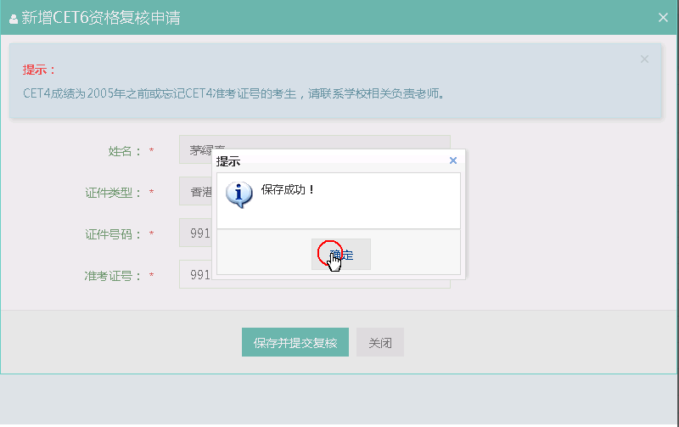
图11 复核未自动通过

2.5报考笔试
在考生报名信息页面，点击“笔试报考”按钮，如图12；
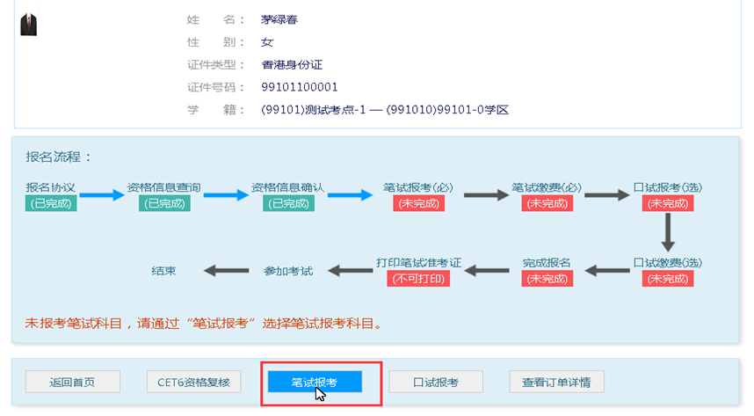
图12 笔试报考

在笔试报考页面中，勾选要报考的科目后点击“提交”按钮，如图13；
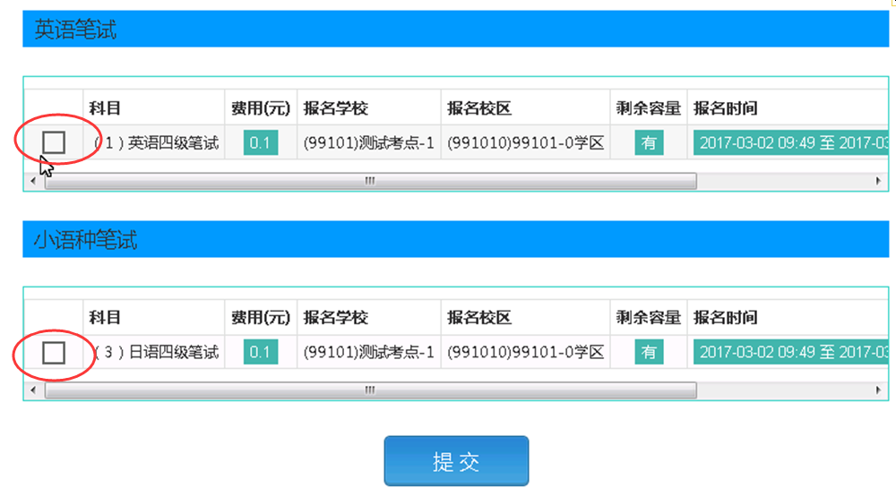
图13 选择笔试报考科目
2.6报考口试
笔试报名完成后，系统返回考生信息页面，如果还需要报考口试，则继续点击“口试报考”，如图14（必须需先报考笔试，才可以报考对应科目的口试）；具体操作与笔试类似。
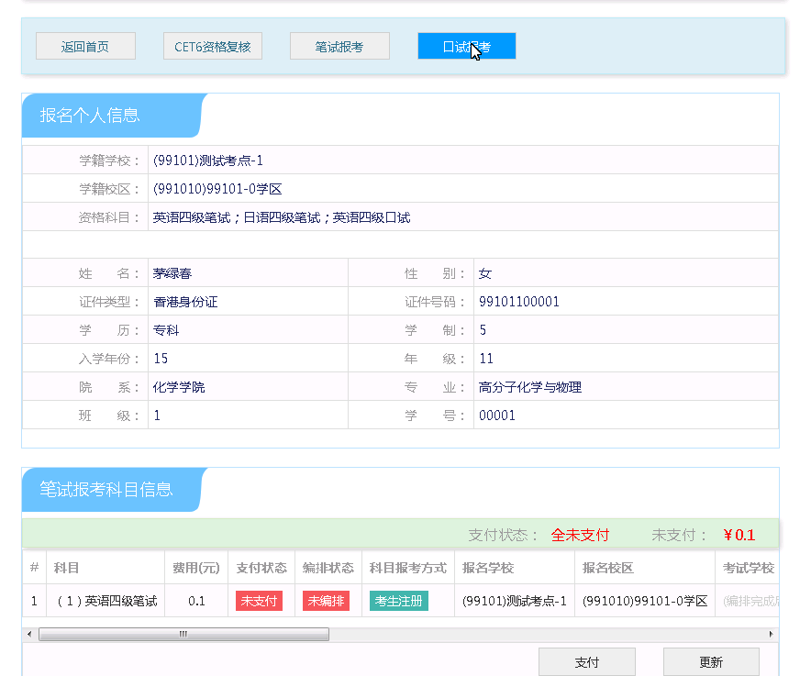
图14 口试报考
2.7 支付报名费
全部科目报名均完成后，请点击考生信息页面中的“支付”按钮，进入报考费用确认支付页面，如图15（必须先成功支付笔试，才能支付对应科目的口试）；
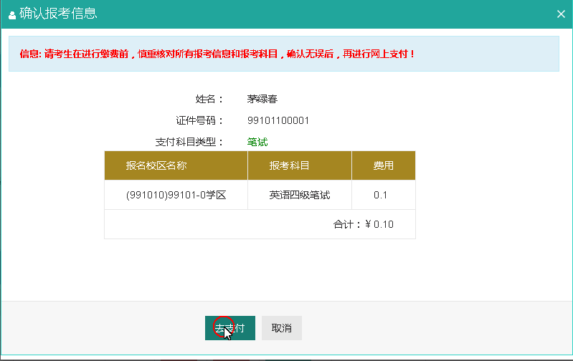
图15 确认支付
可以选择“支付宝”或者“首信易支付”两种支付方式，如图16；支付完成后，报考信息中的“支付状态”将更新为“已支付”，如图17。
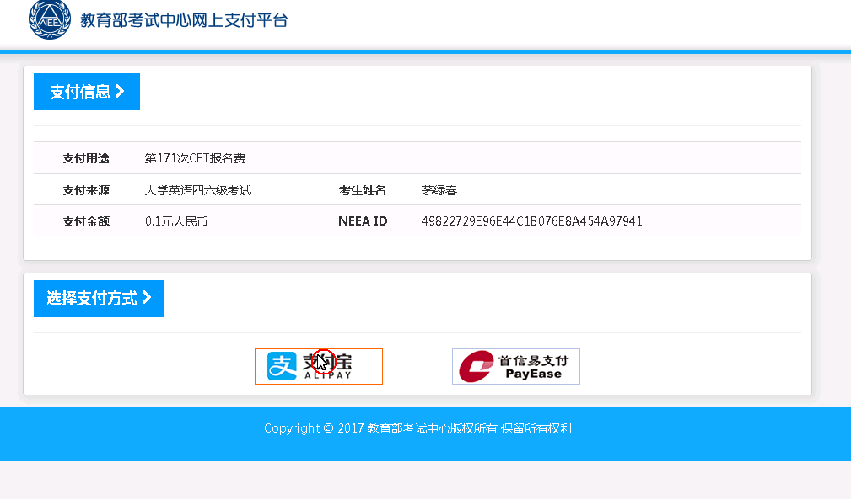
图16 两种支付方式
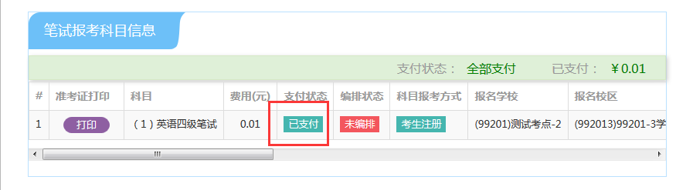
图17 支付完成
注意事项：
考生科目报名成功的唯一标识是：对应科目的支付状态为“已支付”。如果缴费时银行已扣费成功，但系统显示科目支付状态为“未支付”，不要重复缴费，可点击“更新”按钮更新支付状态。
在网上报名时间内，报考未支付的科目可以随时修改；已支付的科目不可以修改，不可以取消。网上报名截止后，不可以新增和修改报考信息。
考生报考后未缴费科目，将在12小时后被系统自动删除；如果报考科目全部被删除，考生通过网上报名确认的报名信息也将在12小时后删除。只要在网上报名时间内，且存在容量，考生可以重新报考。
2.8准考证打印
支付完成后，报考信息提供“准考证打印”按钮，在系统设定的准考证打印时间开始后，考生可自行打印准考证。（口试准考证打印预计在11月18日开始，笔试准考证打印预计在12月3日开始）

